7 - nji amaly sapak.

**Tema: Gidrawliki hasaba taýýarlyk.**

1. Ýolda udel harçlanýan suw;
2. Iň köp suwuň sarp edilşiniň kadasy;
3. Ýangyn söndürülende suwuň sarp edilşiniň kadasy;
4. Düwünde şertli harçlanýan suw;
5. Düwünde hasaply harçlanýan suw;

Eger, suw batlandyryjy diň toruň başynda ýerleşen bolsa, onda baş suwgeçiriji toruň gidrawliki hasabyny, suwüpjünçülik ulgamynyň iki sany esasy iş kadasy üçin geçirýäris:

* gije-gündiziň dowamynda iň köp suw sarp edilende, ilatly ýerlere ähli gerek bolan iň köp sagatdaky sarp edilýän suw;
* bu hem, ýöne ýangyn söndürülende;

Ýaşaýyş bölümlerine suw sarp edilende, şäher suwgeçirjilerinde köplenç ýaşaýyş jaýlaryna suw alynanda toruň uzynlygy boýunça deňölçegli diýilip şertli mümkinçilik berýän ýönekeý çyzgyd kabul edilýär.

Onda, her bölegiň hasabynda alynýan suwuň mukdary, onuň uzynlygyna we ýaşaýyş jaýlarynyň sanyna (barlygyna) deň ölçegli (proporsional) bolýar.

Bu iki ýagdaý, bölegiň “şertli uzynlyk” adyny nazara alýar.

Ýaşaýyş gurluşy bolmadyk ýagdaýynda, bölegiň şertli uzynlygyny nola deň diýip kabul edilýär.

Eger bölegiň diňe bir tarapynda ýaşaýyş gurluşy bolsa, onda bölegiň şertli uzynlygyny, bu bölegiň geometrik uzynlygyna deň diýilip kabul edilýär.

Eger bölegiň iki tarapynda ýaşaýyş gurluşy bolsa, onda bölegiň şertli uzynlygyny, bu bölegiň iki esse ulaldylan geometrik uzynlygyna deň diýilip kabul edilýär.

Ýolda udel harçlanýan suwy, **ý**okarda beýan edilen rugsat etmelere seredip hasaplap bolýar, ýagny baş toruň şertli uzynlygynyň birligi bilen alynan sarp edilen suwy:

**qud.ýol. = qýaş.böl. / ΣLşert.** l/sek; (14)

nirde: qýaş.böl – ilatly ýeriň ýaşaýyş bölümüniň hasaply sarp edilýän suwuň möçberi;

ΣLşert.–baş suwgeçiriji toruň ähli bölekleriniň şertli uzynlygynyň jemi;

qud.ýol. = qýaş.böl. / ΣLşert**.**  = 128,54/3135 =0,0114 l/sek;

Ýaşaýyş bölümleriň her anyk böleklerinde gerek bolup alynyp sarp edilýän suwa, **ýolda harçlanýan** suw diýilýär.

Ýolda harçlanýan suwy şu formula bilen hasaplaýarys:

**qm-nýol.= qud.ýol. Lm-nşert.** l/sek; (15)

nirde: Lm-nşert.- toruň bölekleriniň şertli uzynlygy;

* q1-2ýol.= qud.ýol. *L1-2şert. = 0,0114 * 285=3,25 l/sek;
* q2-3ýol.= qud.ýol. * L2-3şert. = 0,0114 * 380=4,33 l/sek;
* q3-4ýol.= qud.ýol. *L3-4şert. = 0,0114 * 190=2,16 l/sek;
* q4-5ýol.= qud.ýol. * L4-5şert. = 0,0114 * 190=2,16 l/sek;
* q5-6ýol.= qud.ýol. *L5-6şert. = 0,0114 * 380=4,33 l/sek;
* q6-7ýol.= qud.ýol. *L6-7şert. = 0,0114 * 570=6,49 l/sek;
* q7-8ýol.= qud.ýol. * L7-8şert. = 0,0114 * 380=4,33 l/sek;
* q8-9ýol.= qud.ýol. * L8-9şert. = 0,0114 * 190=2,16 l/sek;
* q9-10ýol.= qud.ýol. *L9-10şert. = 0,0114 * 190=2,17 l/sek;
* q10-1ýol.= qud.ýol. * L10-1şert. = 0,0114 * 380=4,33 l/sek;

**Ʃqýol.= 35,71 l/sek;**

Toruň anyk düwününiň üsti bilen, baş suwgeçiriji tordan suwy alyp, senagat kärhanalaryna we jemgyýetçilik jaýlaryna bermek amala aşyrylýar.

Şular ýaly suwy seçip alma, bir nokatda jemlenilen - seçip alma diýilýär, suwuň sarp edimesine bolsa, bir nokatda jemlenilen - suwuň sarp edilşi diýilýär.

Esas desgalar bilen, baş suwgeçiriji tory ýokarda görkezilen meýilnama çyzgyt görnüşünde geçirýäris.

Bu çyzgytda, ýaşaýyş bölümden başga, tordan alynýan ähli suwuň hasbyny(3-nji tablisa), ulgamyň iki sany iş kadasynyň hasaby üçin görkezýäris.

Ýangyn söndürmek üçin iň amatsyz nokatdan alynýan suwy belleýäris. Şonuň ýaly nokat iň uzakdaky, toruň düwüni bolýar – 6 düwün.

Alynan çyzgyt aşakdaky suratda görkezilen.

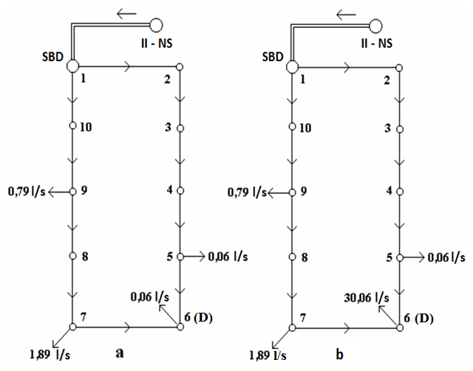

Baş suwgeçiriji toruň çyzgyt hasaby (bir nokatda jemlenilen - suwuň sarp edilşi):

а – iň köp suwuň sarp edilşiniň kadasy;

b - ýangyn söndürülende suwuň sarp edilşiniň kadasy;

Hasaby amatly alyp gitmek üçin, ýolda harçlanýan suwy hem bir nokatda jemlenilen suw bilen çalyşýarys, bölümiň başynda ýolda harçlanýan suwuň ýarsyny, ahyrynda-da ýarsyny alýar diýip, ýagny şertli hasaplaýarys.

Bu bir nokatda jemlenilen galp suwuň sarp edilşine, düwünde şertli harçlanýan suw diýilýär.

**Qmdüw.şer.= 0,5 (ql-m ýol. + qm-n ýol.)** (16)

* Q1düw.şer.= 0,5 (ql-2 ýol. + q10-1 ýol.) = 0,5 (3,25 + 4,33) = 3,79 l/sek;
* Q2düw.şer.= 0,5 (ql-2 ýol. + q2-3 ýol.) = 0,5 (3,25 + 4,33) = 3,79 l/sek;
* Q3düw.şer.= 0,5 (q2-3 ýol. + q3-4 ýol.) = 0,5 (4,33 + 2,16) = 3,245 l/sek;
* Q4düw.şer.= 0,5 (q3-4 ýol. + q4-5 ýol.) = 0,5 (2,16 + 2,16) = 2,16 l/sek;
* Q5düw.şer.= 0,5 (q4-5 ýol. + q5-6 ýol.) = 0,5 (2,16 + 4,33) = 3,245 l/sek;
* Q6düw.şer.= 0,5 (q5-6 ýol. + q6-7 ýol.) = 0,5 (4,33 + 6,49) = 5,41 l/sek;
* Q7düw.şer.= 0,5 (q6-7 ýol. + q7-8 ýol.) = 0,5 (6,49 + 4,33) = 5,41 l/sek;
* Q8düw.şer.= 0,5 (q7-8 ýol. + q8-9 ýol.) = 0,5 (4,33 + 2,16) = 3,245 l/sek;
* Q9düw.şer.= 0,5 (q8-9 ýol. + q9-10 ýol.) = 0,5 (2,16 + 2,17) = 2,165 l/sek;
* Q10düw.şer.= 0,5 (q9-10 ýol. + q10-1 ýol.) = 0,5 (2,17 + 4,33) = 3,25 l/sek;

**Ʃq****düw.şer.=** **35,71 l/sek;**

Düwünde hasaply harçlanýan suw:

**Qmdüw.has.= Qmdüw.şer. + Qm bir.nok.jem.**  (17)

**I hasap ýagdaýy üçin:**

* Q1düw.has.= Q1düw.şer. + Q1bir.nok.jem. = 3,79 + 0 = 3,79 l/sek;
* Q2düw.has.= Q2düw.şer. + Q2bir.nok.jem. = 3,79 + 0 = 3,79 l/sek;
* Q3düw.has.= Q3düw.şer. + Q3bir.nok.jem. = 3,245 + 0 = 3,245 l/sek;
* Q4düw.has.= Q4düw.şer. + Q4bir.nok.jem. = 2,16 + 0 = 2,16 l/sek;
* Q5düw.has.= Q5düw.şer. + Q5bir.nok.jem. = 3,245 + 0,06 = 3,305 l/sek;
* Q6düw.has.= Q6düw.şer. + Q6bir.nok.jem. = 5,41 + 0,06 = 5,47 l/sek;
* Q7düw.has.= Q7düw.şer. + Q7bir.nok.jem. = 5,41 + 1,89 = 7,30 l/sek;
* Q8düw.has.= Q8düw.şer. + Q8bir.nok.jem. = 3,245 + 0 = 3,245 l/sek;
* Q9düw.has.= Q9düw.şer. + Q9bir.nok.jem. = 2,165 + 0,79 = 2,955 l/sek;
* Q10düw.has.= Q10düw.şer. + Q10bir.nok.jem. = 3,25 + 0 = 3,25 l/sek;

**Ʃq****bir.nok.jem.=** **2,80 l/sek; Ʃq****düw.has.=** **38,51 l/sek;**

**II hasap ýagdaýy üçin:**

* Q1düw.has.= Q1düw.şer. + Q1bir.nok.jem. = 3,79 + 0 = 3,79 l/sek;
* Q2düw.has.= Q2düw.şer. + Q2bir.nok.jem. = 3,79 + 0 = 3,79 l/sek;
* Q3düw.has.= Q3düw.şer. + Q3bir.nok.jem. = 3,245 + 0 = 3,245 l/sek;
* Q4düw.has.= Q4düw.şer. + Q4bir.nok.jem. = 2,16 + 0 = 2,16 l/sek;
* Q5düw.has.= Q5düw.şer. + Q5bir.nok.jem. = 3,245 + 0,06 = 3,305 l/sek;
* Q6düw.has.= Q6düw.şer. + Q6bir.nok.jem. = 5,41 + (0,06 + 30) = 35,47 l/sek;
* Q7düw.has.= Q7düw.şer. + Q7bir.nok.jem. = 5,41 + 1,89 = 7,30 l/sek;
* Q8düw.has.= Q8düw.şer. + Q8bir.nok.jem. = 3,245 + 0 = 3,245 l/sek;
* Q9düw.has.= Q9düw.şer. + Q9bir.nok.jem. = 2,165 + 0,79 = 2,955 l/sek;
* Q10düw.has.= Q10düw.şer. + Q10bir.nok.jem. = 3,25 + 0 = 3,25 l/sek;

**Ʃq****bir.nok.jem.=** 3**2,80 l/sek; Ʃq****düw.has.=** **68,51 l/sek;**

Hasaplamanyň netijesini 5-nji tablisa salýarys we çyzgyt hasaby görnüşünde, aşakdaky baş suwgeçiriji toruň çyzgyt hasabynyň (düwünde harçlanýan suwuň hasaby) suratynda şekillendirýäris.

Düwündäki seçilip alynan suw hasaplanandan soň, baş suwgeçiriji toruň bölekleri boýunça öňünden ( birinji ýakynlaşma) akymyň paýlanşyny geçirýäris.

Halkaly torda suwuň akymynyň ýoluny çyzgyda laýyklykda berýäris. Akymy garşy alýan nokadyny 6-njy düwünde görkezýäris, bu toruň başyndan has uzakdaky düwün nokady bolýar. Geljekde bu düwüni akymy garşy alýan (диктующей) düwün diýip atlandyrýarys.

Toruň bölekleri boýunça sarp edilen suwuň hasabyny kesgitlänimizde şu aşakdaky düzgünnamalara esaslanmaly:

- toruň ähli düwünleri üçin şu zerur şertler ýerine ýetirilmeli (Kirhgofanyň birinji kanuny):

**ΣQ i = 0 (18)**

Düwüne gelýän suwuň mukdary, hökman bu düwünden çykýan suwuň mukdaryna deň bolmaly.

Toruň bölekleri boýunça sarp edilen suwuň hasabyny, iň amatsyz uzakdaky (диктующей) düwünden toruň başlanýan ýerine süýşmek arkaly kesgitleýäris.

Öňünden çyzgyt hasabyna, düwündäki sarp edilen suwuň hasabynyň tutýan mukdaryny ýazýarys. Biziň seretýän ýumuşumyzda, iň amatsyz uzakdaky (диктующей) düwünde, düwündäki sarp edilen suwuň hasabynyň tutýan mukdary, birinji hasap ýagdaýy üçin 5,47 l/sek-da we ýangyny söndürmek ýagdaýy üçin 35,47 l/sek deň.

Düwünden alynýan suwuň sarp edilşi Kirhgofanyň birinji kanununa laýyklykda, düwüne gelýän suwuň sarp edilşiniň jemine deň. Birinji ýakynlaşma.

5 tablisa.

Gije gündüziň dowamynda iň köp suw sarp edilende, ýangyn söndürmek bilen iň köp sagatdaky suwuň sarp edilşiniň we iň köp sagatdaky suwuň sarp edilşiniň kadasy üçin düwündäki sarp edilen suwuň hasabyny kesgitlemek.

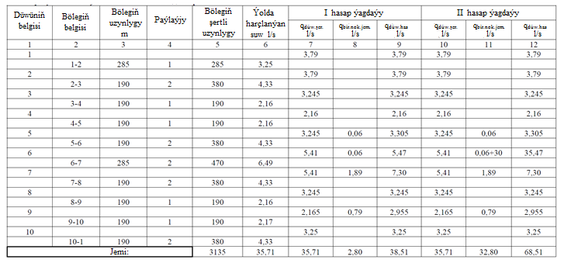

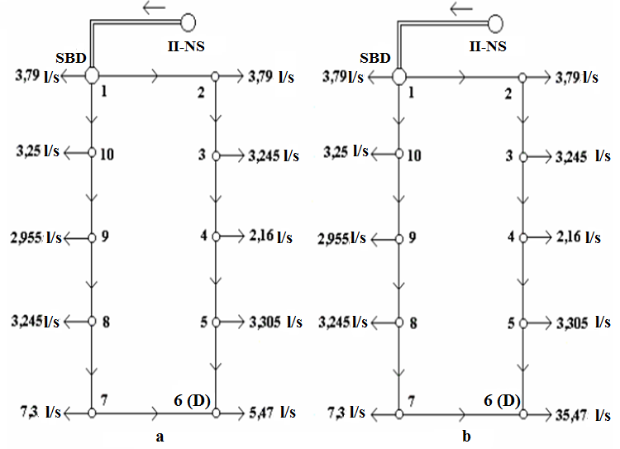

Baş suwgeçiriji toruň çyzgyt hasaby (düwünde harçlanýan suwuň hasaby):

а – iň köp suwuň sarp edilşiniň kadasy;

b - ýangyn söndürülende suwuň sarp edilşiniň kadasy;

Iň amatsyz uzakdaky (диктующей) nokadyň alýan, ýagny düwünde hasaply harçlanýan suwuň ýarsyny 5-6 bölek boýunça we 6-7 bölek boýunça ýarsy gelýär diýip alýarys.

Onda akymy garşy alýan (диктующей) düwüne birleşýän böleklerde harçlanýan suwuň hasaby birinji hasap ýagdaýy üçin 2,735 l/s we ýangyn söndürülen ýagdaýy üçin 17,735 l/s.

Iň amatsyz uzakdaky (diktuýuşi) düwünden toruň başlanýan ýerine süýşmek arkaly, her bölekde sarp edilen suwuň hasabyny, yzyndan gelýän bölege gitýän we şu bölegiň ahyrky düwüninde harçlanýan, edil göni (tranzit) geçip sarp edilýän suwuň jemi höküminde alýarys.

**Toruň bölekleri boýunça sarp edilen suwuň hasaby.**

**Iň köp suwuň sarp edilşiniň kadasy üçin:**

● Q5-6böl = Q6düw.has /2= 5,47 /2 = 2,735 l/sek;

● Q4-5böl.= Q5-6böl +Q5düw.has = 2,735 + 3,305 = 6,04 l/sek;

● Q3-4böl.= Q4-5böl.+Q4düw.has = 6,04 + 2,16 = 8,20 l/sek;

● Q2-3böl.= Q3-4böl.+Q3düw.has = 8,20 + 3,245 = 11.445 l/sek;

● Q1-2böl.= Q2-3böl.+Q2düw.has = 11.445 + 3,79 = 15,235 l/sek;

● Q6-7böl. = Q6düw.has /2= 5,47 /2 = 2,735 l/sek;

● Q7-8böl.= Q6-7böl. + Q7düw.has = 2,735 + 7,30 = 10,035 l/sek;

● Q8-9böl.= Q7-8böl.+ Q8düw.has = 10,035 + 3,245 = 13,280 l/sek;

● Q9-10böl.= Q8-9böl. + Q9düw.has = 13,280 + 2,955 = 16.235 l/sek;

● Q10-1böl.= Q9-10böl.+ Q10düw.has = 16.235 + 3,25 = 19,485 l/sek;

**QNS II -1böl.= Q1-2böl.+ Q10-1böl + Q1düw.has = 15,235 + 19,485 + 3,79 = 38,51 l/sek;**

**Ýangyn söndürülende suwuň sarp edilşiniň kadasy üçin:**

● Q5-6böl = Q6düw.has /2= 35,47 /2 = 17,735 l/sek;

● Q4-5böl.= Q5-6böl +Q5düw.has = 17,735 + 3,305 = 21,04 l/sek;

● Q3-4böl.= Q4-5böl.+Q4düw.has = 21,04 + 2,16 = 23,20 l/sek;

● Q2-3böl.= Q3-4böl.+Q3düw.has = 23,20 + 3,245 = 26.445 l/sek;

● Q1-2böl.= Q2-3böl.+Q2düw.has = 26.445 + 3,79 = 30,235 l/sek;

● Q6-7böl. = Q6düw.has /2= 35,47 /2 = 17,735 l/sek;

● Q7-8böl.= Q6-7böl. + Q7düw.has = 17,735 + 7,30 = 25,035 l/sek;

● Q8-9böl.= Q7-8böl.+ Q8düw.has = 25,035 + 3,245 = 28,280 l/sek;

● Q9-10böl.= Q8-9böl. + Q9düw.has = 28,280 + 2,955 = 31.235 l/sek;

● Q10-1böl.= Q9-10böl.+ Q10düw.has = 31.235 + 3,25 = 34,485 l/sek;

**QNS II -1böl.= Q1-2böl.+ Q10-1böl + Q1düw.has = 30,235 + 34,485 + 3,79 = 68,51 l/sek;**

Birinji ýakynlaşmada alynan, toruň bölekleri boýunça sarp edilen suwuň hasabyny aşakda görkezilen çyzgyt hasabyna ýazýarys.